Chủ đề: [Giải toán 6 sách kết nối tri thức với cuộc sống] - Bài 19: hình chữ nhật. Hình thoi hình bình hành. Hình thang cân.
Dưới đây Đọc tài liệu xin gợi ý trả lời Luyện tập trang 88 SGK Toán lớp 6 Tập 1 sách Kết nối tri thức với cuộc sống theo chuẩn chương trình mới của Bộ GD&ĐT:

Giải Luyện tập trang 88 Toán lớp 6 Tập 1 Kết nối tri thức
Câu hỏi: Hình nào trong các hình đã cho là hình thang cân? Hãy cho biết tên hình thang cân đó.
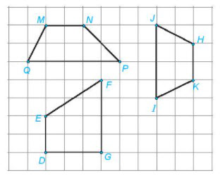
Giải
Hình thang cân trong các hình là hình thang HKIJ vì có HJ = KI.
-/-
Vậy là trên đây Đọc tài liệu đã hướng dẫn các em hoàn thiện phần giải bài tập SGK Toán 6 Kết nối tri thức: Luyện tập trang 88 SGK Toán 6 Tập 1. Chúc các em học tốt.

